黑龙江昊华PVC车间利用回收电石粉尘

生产乙炔气系统项目

公众参与说明

编制单位：黑龙江昊华化工有限公司

编制日期：2021年4月

建设项目环境影响评价公众参与说明

1 概述
我公司进行了《黑龙江昊华PVC车间利用回收电石粉尘生产乙炔气系统项目》的公众参与，本次公众参与的目的是让公众了解本建项目的基本情况、建设意义、可能产生的环境问题、拟采取的污染防治措施及将达到的环境效果等情况。通过信息反馈，了解公众对该建设项目的接受程序及所关心的问题，充分考虑公众的看法和意见，确认环保措施的可行性，提高环境评价的有效性，并通过公众参与活动提高广大公众的环境保护意识，让公众全面了解项目情况。通过公众参与活动向公众充分介绍本项目建设地点、规模及对环境的影响，以唤起公众对该项目的理解和支持，对公众所提出的问题、意见也将在今后的决策中予以解决。确认环境问题并提出解决办法。公众的参与，特别是厂址周围公众意见，对辨析某些模糊的环境问题是有益的，他们长期生活在厂址周围，对预计的污染源可能影响的范围有比较深的了解，有利于预测的可靠性。
为保障公民、法人和其他组织获取环境信息、参与和监督环境保护的权利，畅通参与渠道，根据《环境影响评价公众参与办法》要求，黑龙江昊华化工有限公司于2021年3月10日在黑龙江昊华化工有限公司网站（http://www.hhhlj.chemchina.com/hljhh/index.htm）进行了第一次网络公示；2021年4月8日在黑龙江昊华化工有限公司网站（http://www.hhhlj.chemchina.com/hljhh/index.htm）发布征求意见稿公众参与信息，公示10个工作日，并于4月8日、9日在项目所在地公众易于接触的报纸—齐齐哈尔日报发布公众参与信息；于2021年4月23日在黑龙江昊华化工有限公司网站（http://www.hhhlj.chemchina.com/hljhh/index.htm）发布环境影响评价报告书及公众参与说明，进行报批前网络公示。

2 首次环境影响评价信息公开情况
2.1 公开内容及日期
本项目于2021年3月5日委托黑龙江悉尧环境评价有限公司进行环境影响评价工作，于2020年3月10日在黑龙江昊华化工有限公司网站（http://www.hhhlj.chemchina.com/hljhh/index.htm）进行了第一次网络公示，符合《环境影响评价公众参与办法》要求。
本项目第一次环境影响评价信息公开内容如下：
《黑龙江昊华PVC车间利用回收电石粉尘生产乙炔气系统项目》
环境影响评价第一次公示

（一）建设项目的名称及概要
项目名称：黑龙江昊华PVC车间利用回收电石粉尘生产乙炔气系统项目
建设单位：黑龙江昊华化工有限公司
建设地点：黑龙江昊华化工有限公司院内
项目投资：700.00万元
项目性质：改扩建
建设内容及规模：新建1套电石粉尘回收生产乙炔气装置及配套工程，设计年处理电石粉尘规模为16000吨/年，年产乙炔气64万Nm³。
（二）项目的建设单位的名称和联系方式
项目单位：黑龙江昊华化工有限公司
单位地址：黑龙江昊华化工有限公司院内
联系人：张工
联系电话：18745271654
（三）承担评价工作的环境影响评价机构的名称和联系方式
评价机构名称：黑龙江悉尧环境评价有限公司
联系人：赵工
联系电话：13845585678
（四）公众意见表的网络链接
附件：建设项目环境影响评价公众意见表
（五）提交公众意见表的方式和途径
公众可以通过电话、电子邮件、寄送信件的方式向建设单位和环评单位提交意见。

2.2 公开方式

2.2.1 网络
本项目在2021年4月8日在黑龙江昊华化工有限公司网站（http://www.hhhlj.chemchina.com/hljhh/index.htm）进行了第一次网络公示，符合《环境影响评价公众参与办法》（生态环境部令第4号）公示载体的要求。公示截图见图2.2-1。
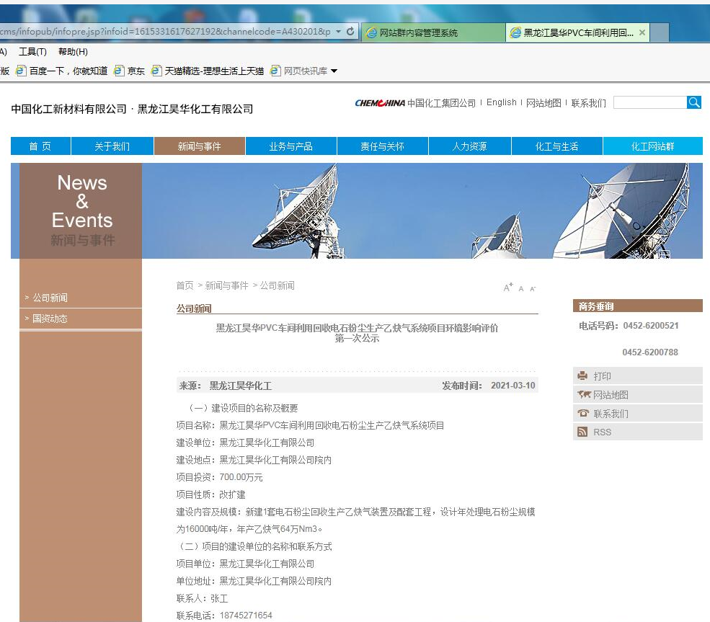
图2.2-1 公示截图

3 征求意见稿公示情况

3.1 公示内容及时限
本项目在环境影响报告书征求意见稿形成后，为征求公众与该建设项目环境影响有关的意见，我公司将本项目环境影响报告书征求意见稿全文在黑龙江昊华化工有限公司网站（http://www.hhhlj.chemchina.com/hljhh/index.htm）进行了网络公示，公示内容主要包括项目环境影响报告书征求意见稿全文的网络链接及查阅纸质报告书的方式和途径；征求意见的公众范围；公众提出意见的方式和途径；公众提出意见的起止时间等，公示相关内容及时限符合《环境影响评价公众参与办法》（生态环境部令第4号）要求。
公示内容如下：
《黑龙江昊华PVC车间利用回收电石粉尘生产乙炔气系统项目》
环境影响评价第二次公示
（一）建设项目的名称及概要
项目名称：黑龙江昊华PVC车间利用回收电石粉尘生产乙炔气系统项目
建设单位：黑龙江昊华化工有限公司
建设地点：黑龙江昊华化工有限公司院内
项目投资：700.00万元
项目性质：改扩建
建设内容及规模：新建1套电石粉尘回收生产乙炔气装置及配套工程，设计年处理电石粉尘规模为16000吨/年，年产乙炔气64万Nm³。
（二）环境影响报告书征求意见稿的网络链接及查阅纸质报告书的方式
环境影响报告书征求意见稿见附件
查阅纸质报告书的方式：公众可以通过以下建设单位或环评单位的联系方式联系我们，我们可提供纸质环境影响报告书。
（三）征求意见的公众范围
对本项目有意见的公众均可提出宝贵意见。
（四）公众提出意见的方式和途径
项目的建设单位的名称和联系方式
项目单位：黑龙江昊华化工有限公司
联系人：张工
联系电话：18745271654
承担评价工作的环境影响评价机构的名称和联系方式
评价机构名称：黑龙江悉尧环境评价有限公司
联系人：赵工
联系电话：13845585678
（五）公众提出意见的主要方式及途径
公众可以通过电话、电子邮件、寄送信件等方式向建设单位提交意见。
（六）公众提出意见的起止时间
公众提出意见的起止时间为：本次公示起10个工作日内。

3.2.1 网络
本项目在2021年4月8日通过黑龙江昊华化工有限公司网站（http://www.hhhlj.chemchina.com/hljhh/index.htm）进行了征求意见稿网络公示，符合《环境影响评价公众参与办法》（生态环境部令第4号）公示载体的要求。公示截图见图3.2-1。
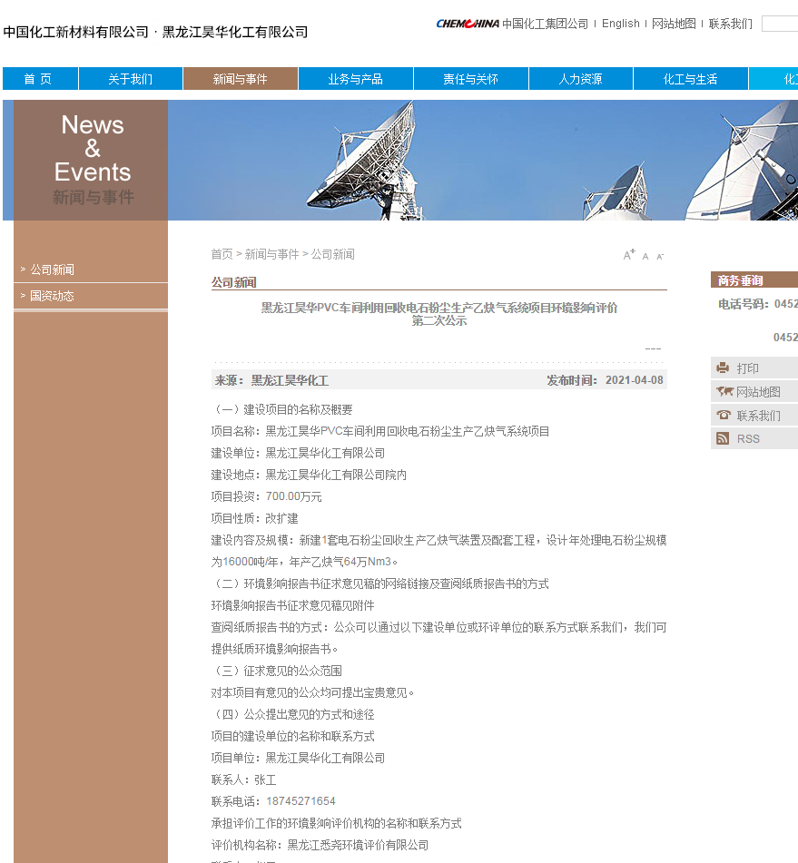
图3.2-1 公示截图

3.2.2 报纸
本项目于2021年4月8日通过本项目所在地公众易于接触的报纸齐齐哈尔日报进行了第一次报纸公示，于2021年4月9日在齐齐哈尔日报进行了第二次报纸公示。报纸公示内容如下：
黑龙江昊华PVC车间利用回收电石粉尘生产乙炔气系统
项目环境影响评价信息公开
黑龙江昊华化工有限公司拟在黑龙江昊华化工有限公司院内建设黑龙江昊华PVC车间利用回收电石粉尘生产乙炔气系统项目。特向公众公示环境影响评价信息，欢迎相关单位和个人对项目提出宝贵意见。环评报告书相关内容及公众参与方式等。详见黑龙江昊华化工有限公司官网（http://www.hhhlj.chemchina.com/hljhh/index.htm）通知公告。
报纸公示图见图3.2-2、图3.2.3。
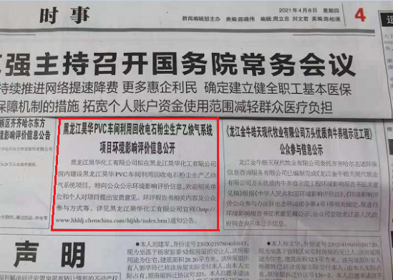
图3.2-2 第一次报纸公示截图
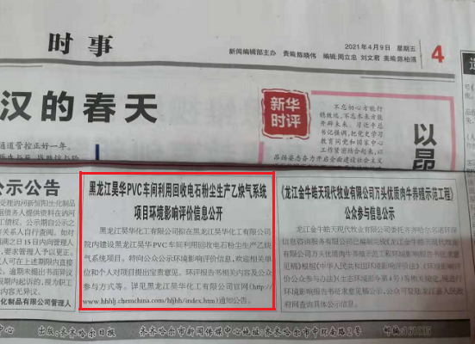
图3.2-3 第二次报纸公示截图

3.2.3 张贴
黑龙江昊华化工有限公司选取榆树屯村进行公告，公示10个工作日，符合《环境影响评价公众参与办法》（生态环保部令 第 4 号 2021年 9 月 1 日实施）中张贴区域选取要求。
张贴的时间、地点及照片
（1）张贴时间：2021 年4月8日。
（2）张贴地点：榆树屯村
（3）照片：
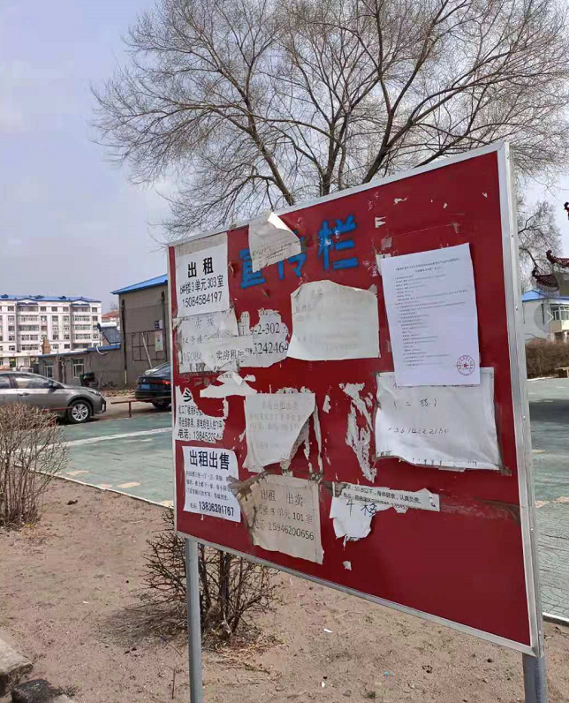
图 3.2-4 榆树屯村
3.2.4 其他
本项目环境影响报告书征求意见稿在环境影响评价信息公示平台进行了网络公示，并在齐齐哈尔日报进行了2次报纸公示，未采取其他方式进行公示。
3.3 查阅情况
黑龙江昊华化工有限公司为公众提供了《黑龙江昊华PVC车间利用回收电石粉尘生产乙炔气系统项目环境影响报告书》纸质版。自公开查阅信息至今，没有公众到指定场所查阅《黑龙江昊华PVC车间利用回收电石粉尘生产乙炔气系统项目环境影响报告书》纸质版。
截止到本项目上报生态环境局，已进行网络公示十个工作日。在齐齐哈尔日报进行了2次报纸公示，已公开发行，受众广泛。

3.4 公众提出意见
自公开查阅信息至今，建设单位及环评单位未收到公众电话、电子邮件等方式的反馈意见，也未收到建设项目环境影响评价公众意见表的反馈。
4 报批前公开情况
本单位按照《环境影响评价公众参与办法》“第二十条 建设单位向生态环境主管部门报批环境影响报告书前，应当通过网络平台，公开拟报批的环境影响报告书全文和公众参与说明”要求，本单位于2021年4月23日在黑龙江昊华化工有限公司网站（http://www.hhhlj.chemchina.com/hljhh/index.htm）进行了全本公示和公参说明公示。
黑龙江昊华PVC车间利用回收电石粉尘生产乙炔气系统项目
环境影响评价报批前公示
按照《环境影响评价公众参与办法》“第二十条 建设单位向生态环境主管部门报批环境影响报告书前，应当通过网络平台，公开拟报批的环境影响报告书全文和公众参与说明”要求，进行全本公示和公参说明公示，本项目公示内容见附件：
项目名称：黑龙江昊华PVC车间利用回收电石粉尘生产乙炔气系统项目
建设单位：黑龙江昊华化工有限公司
建设地点：黑龙江昊华化工有限公司院内
项目性质：改扩建
建设内容：新建1套电石粉尘回收生产乙炔气装置及配套工程，设计年处理电石粉尘规模为16000吨/年，年产乙炔气64万Nm³。
附件1：《黑龙江昊华PVC车间利用回收电石粉尘生产乙炔气系统项目》环境影响报告书
附件2：建设项目环境影响评价公众意见表
附件3：黑龙江昊华PVC车间利用回收电石粉尘生产乙炔气系统项目公参说明

报批前公示截图

5 其他公众参与情况
本项目未采取其他形式的公众参与措施。
5.1 公众座谈会、听证会、专家论证会等情况
本项目未举办公众座谈会、听证会、专家论证会。
5.2 其他公众参与情况
本项目未采取其他公众参与措施。
5.3 宣传科普情况
本项目未举办宣传科普等形式的公众参与活动。
6 公众意见处理情况
6.1 公众意见概述和分析
自公开查阅信息至今，建设单位及环评单位未收到公众电话、电子邮件等方式的反馈意见，也未收到建设项目环境影响评价公众意见表的反馈。
6.2 公众意见采纳情况
自公开查阅信息至今，建设单位及环评单位未收到公众电话、电子邮件等方式的反馈意见，也未收到建设项目环境影响评价公众意见表的反馈。
6.3 公众意见未采纳情况
无。
7 其他
企业在环评公示期间的全部内容进行了存档备案。
8 附件
无其他需要提交的附件。
诚信承诺
我单位已按照《环境影响评价公众参与办法》部令第4号（2019年1月1日实施）要求，在《黑龙江昊华PVC车间利用回收电石粉尘生产乙炔气系统项目》环境影响报告书编制阶段开展了公众参与工作，在本项目环境影响报告书编制阶段无公众反馈意见，按照该办法要求编制了公众参与说明。
我单位承诺，本次提交的《黑龙江昊华PVC车间利用回收电石粉尘生产乙炔气系统项目环境影响评价公众参与说明》内容客观、真实，未包含依法不得公开的国家秘密、商业秘密、个人隐私。如存在弄虚作假、隐瞒欺骗等情况及由此导致的一切后果由黑龙江昊华化工有限公司承担全部责任。

承诺单位：黑龙江昊华化工有限公司
承诺时间：2021年4月23日

